山东理工大学房产公开招租文件

项目编号：SDUT2018招租001
依据山东理工大学《经营场所租赁管理细则》，结合我校房产的实际情况，按照“公开、公平、公正”的原则，以公开竞价招租的方式对东西校区部分房屋公开招租。公告如下：
一、招租项目位置及信息
此次公开招租共2个标段：
标段1房屋座落： 人民西路39甲1号；
标段2房屋座落： 西校区东南角东大棚；
标段其他信息详见附件。
二、出租房屋概况
上述2个标段房屋为山东理工大学所有房产，房屋一切情况均以实地现状为准。
三、投标人资格及证明文件要求
1. 投标人应为具有完全民事行为能力的中华人民共和国独立法人机构或个体工商户。
2. 相应资格证明文件
（1）《营业执照》复印件（注：已办理“三证合一”的单位提供《营业执照》）。
（2）授权代理人或法定代表人身份证复印件。
（3）经营范围必须符合学校的管理规定，提供健康证等政府管理部门要求的相应证件（如食品经营许可证、食品流通许可证、特许经营许可证等）。
（4）“信用中国网站、信用山东等网站”查询竞价单位的信用记录。
（5）投标人及法人代表近三年无行贿犯罪记录查询函（提供企业所在地或项目所在地检察院行贿犯罪档案查询结果告知函）。
（6）参与投标的个体工商户自行承诺无不良经营记录、非债务纠纷者及未被人民法院列为失信人员者的承诺函。
（7）投标人认为有必要提供的其他资质文件复印件。
3. 投标人认为需要说明的其他内容（业绩、信誉等）。
四、响应文件
1．响应文件内容见附件，须按顺序装订成册。
2．响应文件一式三份，其中正本一份，副本二份。如果正本与副本不符，以正本为准。响应文件应字迹清楚、内容齐全、数字准确、不应有涂改增删处。如修改时，修改处须有响应文件全权代表印章。
3．响应文件必须用不褪色的墨水填写或打印，并注明“正本”、“副本”字样。响应文件正副本均须采用A4纸装订且胶装成册，不得出现散页、重页、掉页现象，不得采用活页夹装订。外封套应写明：竞价单位的全称、地址、邮编、项目编号及项目名称，并在骑缝上加盖公章。
4．响应文件中报价表必须加盖竞价单位公章和全权代表签字。
五、投标、开标、评标、保底价
1．标书价格：200元。
2．报名及获取招租文件
时间：2018年4月28日至5月8日工作日，上午8:00-11:00,下午14：00-17:00。
地点：山东理工大学招标采购中心鸿远楼419-1室。
3．竞价单位应在5月10日16:00前交纳投标保证金，标段1：人民币叁仟元整；标段2：人民币贰万元整。
4．踏勘现场
a、投标人自行踏勘现场，费用自理。
b、踏勘现场期间的食宿、交通及其他费用均由投标人自行承担。
c、现场考察过程中，投标人的安全由投标人自行负责，不论何种原因引发的人身财产损失，招标人概不负责。
5．递交响应文件时间： 2018年5月11日上午8:00--9：00。
开标时间：2018年5月14日上午9：00。
开标地点：山东理工大学鸿远楼414房间。
6．评标方法
所有报价均以人民币报价。投标价格一次性报定，投标截止时间后不能修改。每标段按报价由高到低进行排序，取报价最高者为中标单位。当最高报价相同时，最高报价相同者再次报价。再次报价时，不低于前次的最高报价，高者中标。若原承租者（实际经营者）与其它投标者同为最高价，则原承租者（实际经营者）可优先中标。同一经营网点若报价最高者弃权，次者中标。
不接受任何选择报价，只允许有一个报价和一个方案，任何有选择性的报价和方案将不予接受。
7．租赁费保底价由招标人设定，投标人报价应高于或等于招租底价，如投标人报价低于招租保底价为无效投标。
保底价：标段一：120000元/年；标段二：800000元/年。
8.招租联系人：李兴波，联系电话：13335226767。
六、租期、租金、水电费和其他费用、经营项目
1. 出租期限：租期三年，租赁合同一年一签，租期起点日以签约日期为准。
2. 租金支付：本次公开招租的房产采用年租金付的支付方式，即在签订房屋租赁协议时付清第一年租金，并按照年租金的5%缴纳履约保证金，之后每年须严格按照约定日期缴纳租金。如不按约定缴纳租金，合同自动终止，没收履约保证金且将视该租户为信用不合格租户，不再享有以后年度的房屋公开招租报名权。
3. 相关费用：租赁期间，承租方需承担因使用租赁房屋发生的一切费用，包括但不限于租赁房屋的通讯费、电费、水费、物业费、采暖费等。例如：租赁期间房屋水、电费、取暖费等按实际发生数额，根据山东省淄博市水、电费、取暖费等收费标准和实际情况，完全由承租人负责支付，不得拖延或拒绝。
4.经营项目：承租人在租用房屋期间须严格遵守中标时的经营项目，不得擅自更改或增加，如在租期内更改营业项目或范围，则视为承租方违约，合同终止，房屋将重新对外进行公开招租，原承租方可持新的营业执照参与新的公开招租活动。
5.经营期间发生的管理费、有偿服务费、房屋及设施设备的维护、维修费用等由承租人自行承担。
七、装修要求
房屋内部改造装修、设施配备的费用由承租人自行承担。不得私自侵占房屋以外用地，服从招租人对房屋及周边环境的管理，否则将视为承租人违约，合同自动终止并没收履约保证金。承租人如因经营需要对店铺进行改造、装修，必须遵守以下规定：
- 改造、装修方案需提前以书面形式报招租人审批，所发生的费用自理。
- 改造、装修必须符合学校统一规划和设计要求，不得破坏房屋结构，不得影响校容校貌。门前广告牌匾应遵守淄博市及甲方的相关规范规定。
八、其他事项
1.承租人实行三包：“包卫生、包管理、包安全”，按照消防要求配备消防安全器材，完善消防安全制度，店内的布置和设备等必须符合消防要求，与学校签订相关安全协议书或责任书。
2.营业活动仅限指定区域内进行，不得擅自扩大至室外，对于室内外卫生、物品摆放等不合格的，招租人将限期整改，逾期未达要求的，将视为承租人违约，合同自动终止并没收履约保证金。
3.承租人必须自营，不得转租给他人经营。转租行为一经发现将视为承租方违约，合同自动终止并没收履约保证金。
4.承租人及其所有工作人员与我校无隶属关系，承租期间，承租方应最大限度保证承租房屋内的各项的安全，发生一切事故、工伤等事件，均由承租人自行解决。
5.承租人不得从事违法经营活动，一经发现，承租人承担全部处罚，并将视为承租人违约，合同自动终止。
6．若原承租户（实际经营者）未中标，须在开标后15个工作日内将房屋恢复原貌，逾期将视为放弃对装修等的所有权，学校不予补偿。
九、报名须知
1.凡有意参加本次公开招租的单位，须由授权代理人或法定代表人在规定时间内到指定报名地点办理报名登记及相关手续，逾期视为弃权。
2.办理报名时，单位须凭营业执照、法人证明、法人委托书等进行办理。如原租户申请本次招租，还须携带最后一期的交费发票（复印件）或交费证明材料以证明原租户为缴费信用合格租户，否则不接受报名。
3.请参加公开招租的单位务必于报名前看清和了解所招租房屋之现状及瑕疵。参加公开招租者一旦报名，即表明已了解并认可所招租房屋的品质、瑕疵等一切情况，我方不保证所招租房屋品质及缺失，也不承担瑕疵担保责任，请在签订房屋出租合同前谨慎考虑。
4．本次招租房产为山东理工大学房产，如遇政府行为改造和迁移以及山东理工大学规划的扩建及征用等相关事项，承租人应无条件予以配合迁移或撤出。
5．参加公开招租的单位一旦报名成功，将视为已充分了解以上公开招租的各项要求，并认可和遵守本次公开招租的各项要求，一旦获得承租资格将严格遵守以上要求，并严格履行签订的房屋租赁合同和相关安全协议。

附件1：标段1位置图
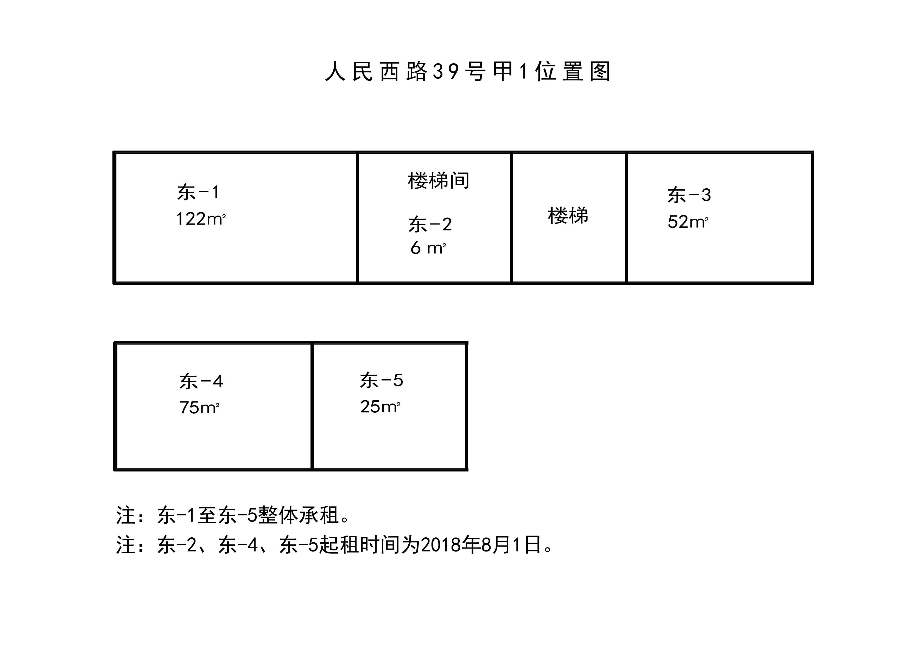

附件2：山东理工大学对外租赁房屋招标包明细表
山东理工大学对外租赁房屋招标包明细表
标段 | 房屋座落地址 | 面积（㎡） | 招租期至 | 年租金  最低价（元） | 允许经营  项目 | 备注
标段1 | 人民西路39甲1号 | 122+52+25+75  =274 | 2021.7.31 | 120000 | 非餐饮类
标段2 | 西校区东南角东大棚 | 3000 | 2021.7.31 | 800000 | 餐饮

附件3：响应文件
1．投标函
________________ :
___________（竞价单位全称）授权_______________（全权代表姓名）_____________（职务、职称）为全权代表，参加贵方组织的______________（项目编号、项目名称）磋商的有关活动，并对___________进行报价。为此：
1、我方承诺完全满足招租文件中全部实质性要求。
2、提供规定的全部响应文件：正本 份、副本 份；
3、保证遵守招租文件中的有关规定。
4、保证严格执行双方所签的采购合同，并承担合同规定的责任义务。
5、愿意向贵方提供任何与招租有关的资料、情况和技术资料。
6、本报价响应文件自投标之日起 日内有效。
7、我方愿提供 元整作为投标保证金。
8、若我方成交，我方愿意按招租文件规定交纳履约保证金。
9、与本招租有关的一切来往通讯请寄：
地址：_____邮编：______电话：_______传真：______

竞价单位全称（公章）：

全权代表（签字）：

年 月 日
2．投 标 报 价 表
项目名称： 标段：
序号 | 坐落地址
1 | 经营范围
2 | 每年租赁费报价合计 | 人民币： 元  大写：

竞价单位名称（公章）：
全权代表（签字）：
注：其它优惠条件

日期： 年 月 日

3．经营管理服务方案

4.1法人代表授权委托书
_____________________:
______________（投标人全称）法定代表人（或法定负责人）______授权_______（全权代表姓名）为全权代表，参加贵处组织的___________ 项目___________（招租编号）招标活动。代理人在开标、评标、合同协商过程中所签署的一切文件和处理与之有关的一切事务，我均予以承认。
代理人无转委托权，特此委托。

法定代表人（法定负责人）签章：
投标人（公章）：
年 月 日
附：
全权代表身份证复印件正反面

全权代表姓名： 职务：
详细通讯地址：
邮 政 编 码： 传真： 电话：

4.2法定代表人身份证明
竞价单位名称：
单位性质：
地址：
成立时间： 年 月 日
经营期限：
姓名： 性别： 年龄： 职务： _系 （竞价单位名称）的法定代表人。
特此证明。
竞价单位名称： （盖章）
日 期： 年 月 日

5．投标人经营状况良好，投标人没有处于被责令停业，财产被接管、冻结，破产状态。由投标人出具加盖法人印章和法定代表人或其授权的代理人签字或盖章的承诺书（格式自制）、财务报告等；
6．投标人简介及其他经营情况。
7．相应资格证明文件。
a、《营业执照》复印件。
注：已办理上述“三证合一”的单位提供《营业执照》。
b、授权代理人或法定代表人身份证复印件。
c、经营范围必须符合学校的管理规定，提供健康证等政府管理部门要求的相应证件（如食品经营许可证、食品流通许可证、特许经营许可证等）。
d、“信用中国网站、信用山东等网站”查询竞价单位的信用记录。
e、法人及竞价单位近三年无行贿犯罪记录查询函（提供检察院（企业所在地或项目所在地）行贿犯罪档案查询结果告知函）。
f、参与投标的自然人自行承诺无不良经营记录、非债务纠纷者及未被人民法院列为失信人员者的承诺函（格式自拟）。
g、投标人认为有必要提供的其他资质文件复印件。

8．投标人认为需要说明的其他内容（业绩、信誉等）

